ACTIVIDADES COMPROBATORIAS DE MATEMÁTICA
PUNTO N°1
EN LA SIGUIENTE IMAGEN VEMOS LA CANTIDAD DE SATÉLITES QUE TIENE CADA PLANETA DE NUESTRO SISTEMA SOLAR.
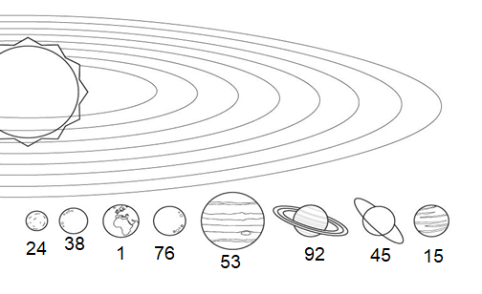
ORDENÁLOS DEL QUE TIENE MENOS AL QUE TIENE MÁS CANTIDAD.

PUNTO N°2
ANTERIOR Y POSTERIOR
INDICÁ CUÁNTOS SATÉLITES QUEDARÍAN EN CADA UNO DE LOS PLANETAS SI TUVIESEN UNO MÁS O UNO MENOS.

_______ ________

____________

______________
____________

______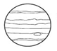______

PUNTO N°3
LOS NENES Y NENAS DE 1ER GRADO FUERON DE VISITA LA OBSERVATORIO.
LUEGO DEL RECORRIDO PASARON POR EL LOCAL DE RECUERDOS Y COMPRARON LOS SIGUIENTES OBJETOS.
DIBUJÁ CON BILLETES Y MONEDAS DE 10 Y DE 1, LO QUE GASTARON EN CADA RECUERDO.
$95
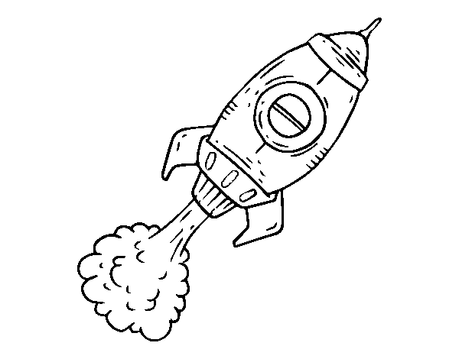$53
$ 88
$9

PUNTO N°4
PROBLEMITAS

LOLO EL MARCIANO JUNTÓ 15 PIEDRAS EN SU PRIMER VISITA A LA LUNA, EN LAS SEGUNDA JUNTÓ 12.
¿CUÁNTAS PIEDRAS JUNTÓ EN TOTAL?
RESPUESTA:

EL LUNES MIRANDO EL CIELO DESDE EL OBSERVATORIO SE PUDIERON VER 24 ESTRELLAS, SI EL DÍA MARTES SE PUDIERON VER 10 MENOS QUE EL LUNES.
¿CÚANTAS ESTRELLAS SE VIERON EL DÍA MARTES?
RESPUESTA:

PUNTO N°5

FIGURAS GEOMÉTRICAS
PINTÁ EL COHETE SIGUIENDO LAS REFERENCIAS:
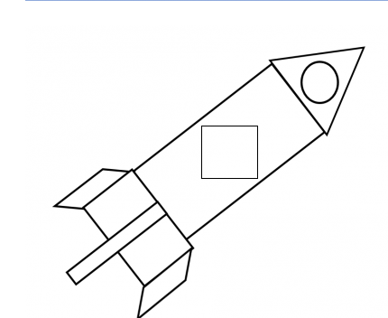

ROJO: CÍRCULO
AMARILLO: CUADRADO
VERDE: RECTÁNGULO
AZUL: TRIÁNGULO

